УДК 372.862, 004.942

Игорь Иванович Медведев
(Брянский государственный технический университет, доцент кафедры «Электронные, радиоэлектронные и электротехнические системы»,
доцент, к.т.н., г. Брянск, medigor@mail.ru)

Igor I. Medvedev
(Bryansk state technical University, Associate Professor of the Department «Electronic, Radio-electronic and Electrical Systems», Associate Professor, Candidate of Technical Sciences, Bryansk, medigor@mail.ru)

Исследование спектра сигнала в Multisim

Investigation of the signal spectrum in Multisim

Аннотация. Рассмотрены особенности результатов спектрального анализа сигналов в различных версиях интерактивного эмулятора радиосхем Multisim.
Abstract. The features of the results of spectral analysis of signals in various versions of the interactive Multisim radio circuit emulator are considered.
Ключевые слова: интерактивный эмулятор радиосхем Multisim, спектральный анализ сигнала, спектральная составляющая, постоянная составляющая.
Keywords: interactive Multisim radio emulator, spectral analysis of the signal, spectral component, constant component.

Интерактивный эмулятор радиосхем Multisim обладает весьма широкими возможностями по анализу различных радиоэлектронных принципиальных электрических схем. В данной статье речь пойдёт об использовании Multisim для исследования спектра сигналов. Спектральный анализ можно проводить при изучении соответствующих разделов различных учебных дисциплин, например, при изучении амплитудной модуляции на дисциплинах «Устройства приёма и преобразования сигналов» и «Устройства формирования и генерирования сигналов».
Multisim позволяет проводить спектральный анализ сигнала в любой точке или любой ветви принципиальной электрической схемы. Так, например, при изучении амплитудного детектора на дисциплине «Устройства приёма и преобразования сигналов» с помощью Multisim можно исследовать спектры поступающего на амплитудный детектор амплитудно-моделированного сигнала и сигнала на выходе амплитудного детектора. Такое исследование, проводимое на лабораторном занятии, помогает студентам лучше усвоить принцип работы амплитудного детектора.
Отметим, что при проведении исследования сигналов в Multisim следует обращать внимание на полученный результат анализа и его соответствие теоретическим положениям. Если обнаружится несоответствие, то это значит, что, либо неправильно выполнены измерения при исследовании, либо интерактивный эмулятор радиосхем Multisim работает неправильно из-за имеющихся в программном обеспечении ошибок.
Автор в своих публикациях неоднократно указывал на ошибки в Multisim, приводящие к получению неправильных результатов моделирования работы принципиальных электрических схем [1 – 4]. Автор также указывал, что в версии Multisim 14 (последней на данный момент времени версии) появились ошибки, которых в более ранних версиях не было [5].
Однако в Multisim 14 произошли и положительные изменения. Эти изменения касаются результатов спектрального анализа сигналов. В более ранних версиях, например в Multisim 11, результат спектрального анализа сигнала, имеющего постоянную составляющую (что свойственно сигналу на выходе амплитудного детектора), не соответствовал теоретическим положениям спектрального анализа: в спектрограмме, отображаемой в Multisim 11 не было спектральной составляющей, отражающей наличие постоянной составляющей в исследуемом сигнале (рис. 1). Причём эта спектральная составляющая отсутствовала не только на рисунке спектрограммы, но и в таблице, содержащей данные расчёта, находящейся над спектрограммой.

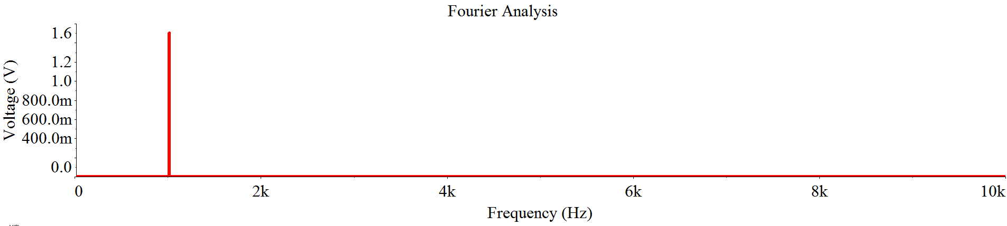
Рис. 1. Спектрограмма выходного сигнала амплитудного детектора в Multisim 11

Обсуждая со студентами спектрограмму, полученную в Multisim 11, приходилось обращать их внимание на отсутствие спектральной составляющей, отражающей наличие постоянной составляющей в исследуемом сигнале (например, в выходном сигнале амплитудного детектора) и отсылать к теоретическим материалам, описывающим спектры сигналов на входе и выходе амплитудного детектора, чтобы увидеть правильную спектрограмму.
Несколько лет назад автор, обнаружив этот недостаток в спектре сигналов, имеющих постоянную составляющую, указал на него разработчикам Multisim 11. После некоторых дебатов по этому вопросу, представитель разработчика Multisim согласился, что результаты спектрального анализа сигналов с постоянной составляющей надо поправить. И в Multisim 14 на спектрограммах сигналов, наконец, появилась спектральная составляющая, отражающая постоянную составляющую анализируемых сигналов (рис. 2).
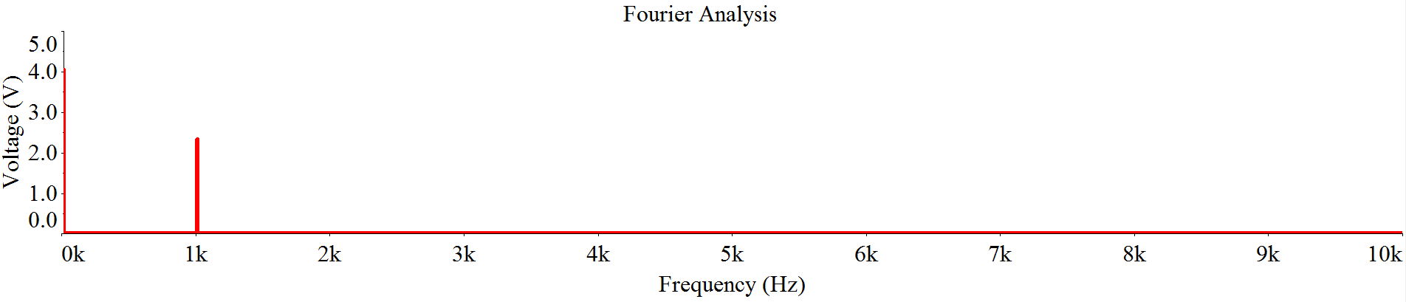
Рис. 2. Спектрограмма выходного сигнала амплитудного детектора в Multisim 14

Таким образом, недостаток интерактивного эмулятора радиосхем Multisim, касающийся исследования спектра сигналов, имеющих постоянную составляющую, был исправлен разработчиком этого программного продукта. Теперь студенты могут самостоятельно проводить исследования спектров сигналов, не опасаясь получить неверный результат.

Список литературы
- Медведев, И.И. Компьютерное моделирование схем электронных устройств в учебном процессе // САПР н моделирование в современной электронике [Текст] + [Электронный ресурс]: сб. науч. тр. II Международной научно-практической конференции / под ред. JI.A. Потапова, А.Ю. Дракина. ‒ Брянск: БГТУ, 2018. ‒ Ч.2. ‒ С. 143 ‒ 146.
- Медведев, И.И. О целесообразности применения новых информационных технологий в учебном процессе. Математические методы и информационно-технические средства: Труды VIII Всероссийской научно-практической конференции, 22-23 июня 2012 г. – Краснодар: Краснодарский университет МВД России, 2012. – С. 130 – 131.
- Медведев, И.И. О «подводных камнях» при применении программ схемотехнического моделирования в учебном процессе // Общественная безопасность, законность и правопорядок в III тысячелетии: сборник материалов международной научно-практической конференции (Воронеж, 10 июня 2015 г.). – Часть 3. – Воронеж: Воронежский институт МВД России, 2015. – С. 103 – 106.
- Медведев, И.И. Применение компьютерных технологий при подготовке специалистов по радиотехническим специальностям // Общественная безопасность, законность и правопорядок в III тысячелетии: сборник материалов международной научно-практической конференции (Воронеж, 16 июня 2016 г.). – Часть 1-2. – Воронеж: Воронежский институт МВД России, 2016. – С. 321 – 323.
- Медведев, И.И. Ещё одна новая ошибка в Multisim 14 // "САПР и моделирование в современной электронике", международная научно-практическая конференция (3; 2019; Брянск). Сборник научных трудов III Международной научно-практической конференции «САПР и моделирование в современной электронике», 24-25 октября 2019 г. – Брянск: БГТУ, тип. «Карат», 2019. – С. 41 - 43. – ISBN 978-5-907271-06-7. – Текст: непосредственный.
Материал поступил в редколлегию 09.10.21.

